Asociația Obştească „For Happiness” or. Basarabeasca

Raport anual de activitate

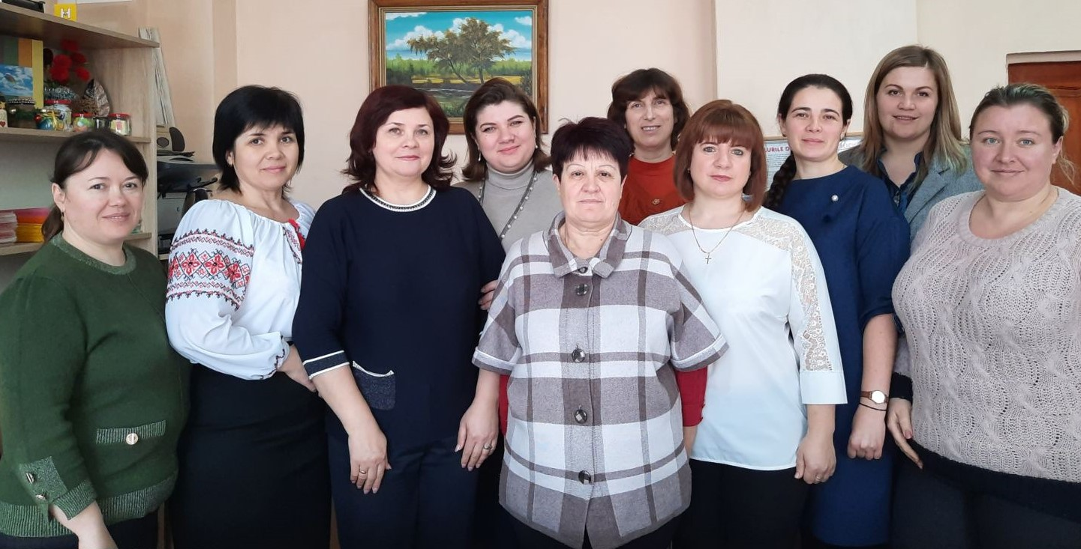

2021

Cuprins:
- Despre organizație – misiune, viziune, valori
- Prioritățile pentru anul raportat
- Echipa – conducere, control și executiv
- Donatori, proiecte demarate în anul raportat
- Organizația în media
- Organizația în cifre
- Indicatori de performanță

Despre organizație
Asociația Obștească „For Happiness” a fost fondată în iunie 2020, de 7 persoane. La moment asociația numără 11 membri. Necestitate de fondare a asociației a apărut odată cu conștientizarea faptului că localitatea trebuie și poate să se dezvolte prin atragerea de fonduri și investiții pe toate domeniile de dezvoltare durabilă. Predominant ne orientăm spre educarea și formarea benificiarilor în următoarele direcții: îmbunătățirea condițiilor de trаi și а calitălii vieții сetățеnilоr prin dezvoltarea infrastructurii, dezvoltarea activismului social și de voluntariat în rândurile populației, promovarea activităților ecologice pentru păstrarea mediului și climei, etc.

Misiunea asociației: Dezvoltarea bunăstării durabile a comunităților locale din r. Basarabeasca, prin formarea și implicarea activă a cetățenilor, schimbarea de atitudini și comportmente față de lumea înconjurătoare.

Viziunea externă: Asociației Obștească „For Happiness” este un mediu fizic și emoțional prielnic pentru bunăstarea și fericirea fiecărui cetățean în raionul Basarabeasca.
- Comunitate informată și educată;
- Oameni implicați și interesați în luarea deciziilor, în activități comunitare;
- Infrastructură dezvoltată pentru crearea stării de bine și dezvoltare;
- Parteneriate durabile și viabile între actorii implicați.

Viziunea internă: AO „For Happiness” este prosperă, fiind o echipă consolidată, cu specialiști/experți în domeniile de activitate ale asocației, capabili să scrie și implimenteze proiecte, cu parteneriate bine organizate și viabile cu APL, mediul de afaceri și ONG-urile locale în scopul atingerii obiectivelor statutare.

Valorile organizației:
Colaborarea: Participarea activă în viața publică și în dezvolatarea comunității pentru a contribui la progresul socio-economic dezvoltativ, cât şi deschiderea totală spre colaborare cu toţi actorii imlicaţi în dezvoltarea comunitară.

Transparenţă în activitate: În raport cu membrii asociaţiei şi cu beneficiarii acesteia, concretizat prin luarea deciziilor în mod democratic, liberul acces la informaţii.

Servicii de calitate: Creşterea calităţii şi diversificarea serviciilor racordate permanent la nevoile beneficiarilor.

- Prioritățile pentru anul raportat
- Sporirea capacității organizaționale și de vizibilitate ale AO „For Happiness”;
- Crearea parteneriatelor cu APL, ONG-uri, instituții publice și agenții economici în vederea realizării scopurilor statutare
- Implicarea cetățenilor din localitate în dezvoltarea și implementarea inițiativelor locale și promovarea voluntariatului în rândul populației
- Promovarea economiei resurselor naturale și energetice în rândul populației

- Echipa noastră
Asociația angajează personalul pe o perioadă determinată în dependență de prioritățile finanțatorilor/donatorilor. În afara proiectelor activitatea în asociație estre voluntariat. Pe parcursul proiectului demarat în martie 2021-august 2021, în bază de contract pe perioadă determinată au fost angajate:
- Mîța Tatiana, manager de proiect
- Marinova Lidia, contabil de proiect
- Secrier Lilia, asistent de proiect
- Rogac Ecaterina, specialist în comunicare
- Ursu Elena, expert (instruire aplicații 3D)
- Țăranu Aliona, expert (redactor suport informațional)
- Gherciu Viorica, expert (instruire treapta gimnazială)
- Berestean Agnesa, expert (instruire treapta gimnazială)
- Beresteanu Artur, expert (instruire treapta liceală)
Acești angajați au asigurat buna implimentare a proiectului atingându-se obiectivele și indicatorii proiectului.

- Donatori, proiecte demarate în anul raportării

Acțiunea ecologică „Mai mult decât un arbore”
Resurse financiare: cotizațiile de membru
Perioada de implimentare: februarie-martie 2021
Scopul: Implicarea cetățenilor în implementarea inițiativelor locale, protejarea mediului și promovarea voluntariatului în rândul populației
Parteneriate: Moldsilva, Primăria Abaclia, Grupul de inițiativă „Eu iubesc Abaclia”
https://www.facebook.com/111091501028705/posts/116414400496415/

Proiectul „Eficiență economică prin eficiență energetică”
Donator: GIZ
Perioada de implimentare: martie 2021- august 2022
Scopul: Pomovarea economiei resurselor naturale și energetice în rândul populației și implicarea cetățenilor în procesul de monitorizare și luarea deciziilor în cadrul proiectului de EE al IP LT „Matei Basarab” din or. Basarabeasca
Parteneriat: Centrul „CONTACT-Cahul”,
https://www.facebook.com/aoforhappiness
Buget: 202 090 lei

- Organizația în media

Denumirea materialului media | Link
Vizita la șantier a grupului de părinți pentru monitorizarea lucrărilor | https://www.facebook.com/aoforhappiness  https://www.facebook.com/111091501028705/posts/124279996376522/?sfnsn=mo
Lansarea Proiectului „Eficiență Economică prin Eficiență Energetică” | https://www.facebook.com/111091501028705/posts/125865459551309/?sfnsn=mo
Ora Energiei clasa a III-a | https://www.facebook.com/111091501028705/posts/133863645418157/?sfnsn=mo
UE// Vizită de studiu la Centru de Resurse și mediu, or. Leova | https://www.facebook.com/111091501028705/posts/149388973865624/?sfnsn=mo
UE// Activitate ecologică de salubrizare | https://www.facebook.com/111091501028705/posts/159066906231164/?sfnsn=mo
UE// Vizită de studiu la „Centrul de Resurse și Mediu” or. Leova și la Rezervația Naturală „Prutului de Jos” | https://www.facebook.com/111091501028705/posts/177708074367047/?sfnsn=mo
UE// A cincea vizită la șantier, a grupului de părinți competenți în construcție pentru monitorizarea lucrărilor de EE | https://www.facebook.com/111091501028705/posts/197495625721625/?sfnsn=mo
UE// Împreuna Pentru Un Mediu Mai Curat! | https://www.facebook.com/111091501028705/posts/215639047240616/?sfnsn=mo
Temă actuală: "Proiectele de abilitare a cetățenilor, finanțate de UE, în raionul Basarabesca" | https://www.youtube.com/watch?app=desktop&v=qrjMkYPfve0&feature=emb_rel_end&fbclid=IwAR2bV34mTp4bhum4oYZbfsTsOrh4uM2jQeeWAt9VS2LSs0vCWVxFaL03pT4
UE// Tinerii din IPLT „Matei Basarab” promovează eficiența energetică prin proiecte digitale create în format 3D | https://www.facebook.com/111091501028705/posts/171363165001538/?sfnsn=mo
01.06.21 Educăm prin muncă | https://www.youtube.com/watch?v=nTwQxnyVfRQ
„Am grijă de planetă!” Desene pe asfalt de Ziua Europei la LT “Matei Basarab” | https://www.youtube.com/watch?v=EobPZuwbgsk
UE//Suport informațional/ghid pentru profesori, elevi și părinți în materie de eficiență energetică | https://l.facebook.com/l.php?u=https%3A%2F%2Fdrive.google.com%2Ffile%2Fd%2F1NDlWsBNF439mXApk9kNHrlwohKUyVh31%2Fview%3Fusp%3Dsharing%26fbclid%3DIwAR3OEwuI5d0XEzGpwOSpr1Jz-_He_zPYNCu3qUdiqEQYH0qDrAImIqKkUq4&h=AT3qimiDBeh-Faj8gwCsNFvqyQkOUSTO4PGcJ-Ah584YuczmXtQbLi8SDYlrhVtDQu_HuznvwR96ENdZAP93EUiMhuWFBhoEUI3V4YxuCjc6GaEg1gf1o51Selk8XstcCg&__tn__=-UK-R&c[0]=AT3r9oIUaFdT28yEs2KyF2l2W580C83vroF2zaR7FVIcFibRzCTxFdLcB8Zs8kM-EH4VP5v_zSD325Mv_WtGLepsLMZh6bCRIIclcmlG1oRBtoY9XEx_1UNBWbARcuWA3jMnsdvIuSscsrWWK5DoDXKB57ar06fvF5MESWNQlye08g

- Organizația în cifre pentru anul 2021

Sursa de venit | Venit | Cheltuieli
Cotizațiile de membru/de aderare | 1800 lei | 1 745lei
Grant proiectul „Eficiență economică prin eficiență energetică”, finanțator GIZ | 202 090 lei | 202 090 lei
Total | 203 890 lei | 203 835 lei

- Indicatori de performanță
- 60 de locuitori ai s. Abaclia implicați în plantarea a peste 4000 de puieți de arbuști;
- 121 de cadre didactice, 20 de părinți și 650 tineri și copii informați/instruiți în materie de Eficiență energetică (EE) și protejarea mediului în 28 activități ai proiectului;
- 140 de elevi implicați în 3 concursuri școlare și premiați;
- 234 de elevi implicați într-o acțiune ecologică de salubrizare a localității și plasate 14 placate informative pentru localnici cu mesaje de protejare a mediului;
- 59 de elevi (40 de fete și 19 băieți) și 6 profesori, au fost în 2 vizite de studiu în instituții cu proiecte similare în domeniul EE;
- 100 de exemplare a suportului informațional „Eficință economică prin eficiență energetică” au fost distribuite în 12 instituții de învățământ ai raionului Basarabeasca și suportul în format electronic a fost plasat pe pagina de facebook a asociației;
- 300 de stichere și 265 de planșe informative au fost tipărite și distribuite în 12 instituții publice de învățământ;
- 28 de activități de proiect au fost mediatizate în 36 de postări pe pagina de facebook și 9 reportaje televizate;
- Stabilite 6 parteneriate cu ONG-uri de pofil, APL, mass-media și licee;
- 19 părinți, 11 femei și 8 bărbați, au fost instruiți/ abilitați în domeniul eficiențe activități de monitorizare a achizițiilor publice și a executării contractului, monitorizare a lucrărilor de construcții;
- Un grup din 10 părinți, competenți în domeniul construcției, din 3 femei și 9 bărbați, a fost creat pentru monitorizarea executării lucrărilor în proiectului investițional de EE a IPLT „Matei Basarab”;
- 9 părinți, 7 femei și 2 bărbați, activ au participat în ședințele Comitetului de părinți pentru a propune recomandări și a face solicitări de îmbunătățire a procesului de efectuare a lucrărilor de EE.

Cel mai important indicator de performanță obținut de asociație în anul 2021 a fost experianța acumulată în implimentarea proiectului „Eficiență economică prin eficiență energetică”, finanțat de GIZ în cadrul programului de grant „Abilitarea cetățenilor din Republica Moldova”.

